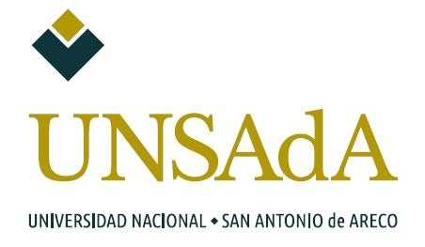
Anexo Convocatoria 52/2018
UNIVERSIDAD NACIONAL DE SAN ANTONIO
de ARECO

ANEXO CONVOCATORIA

52/2018

RENGLONES

Renglón | Especificación Técnica | Imagen
1 | Tarjetas  Papel ilustración de 300gramos mate. Medidas: 8.5X5.5cm  Doble faz  Pantone 104C y pantone 316SC  Se realizaran 200 de cada una de las 6 personas.
2 | Sellos  *color negro  *medidas: 47*18mm, (puede ser de 50*20mm)  se adjunta pdf de muestra
3 | Sobres Oficicio ingles membretado  *color blanco  Se adjunta diseño.

Impreso el 14/09/2018
Generado con SIU-Diaguita Página 1 de 1

